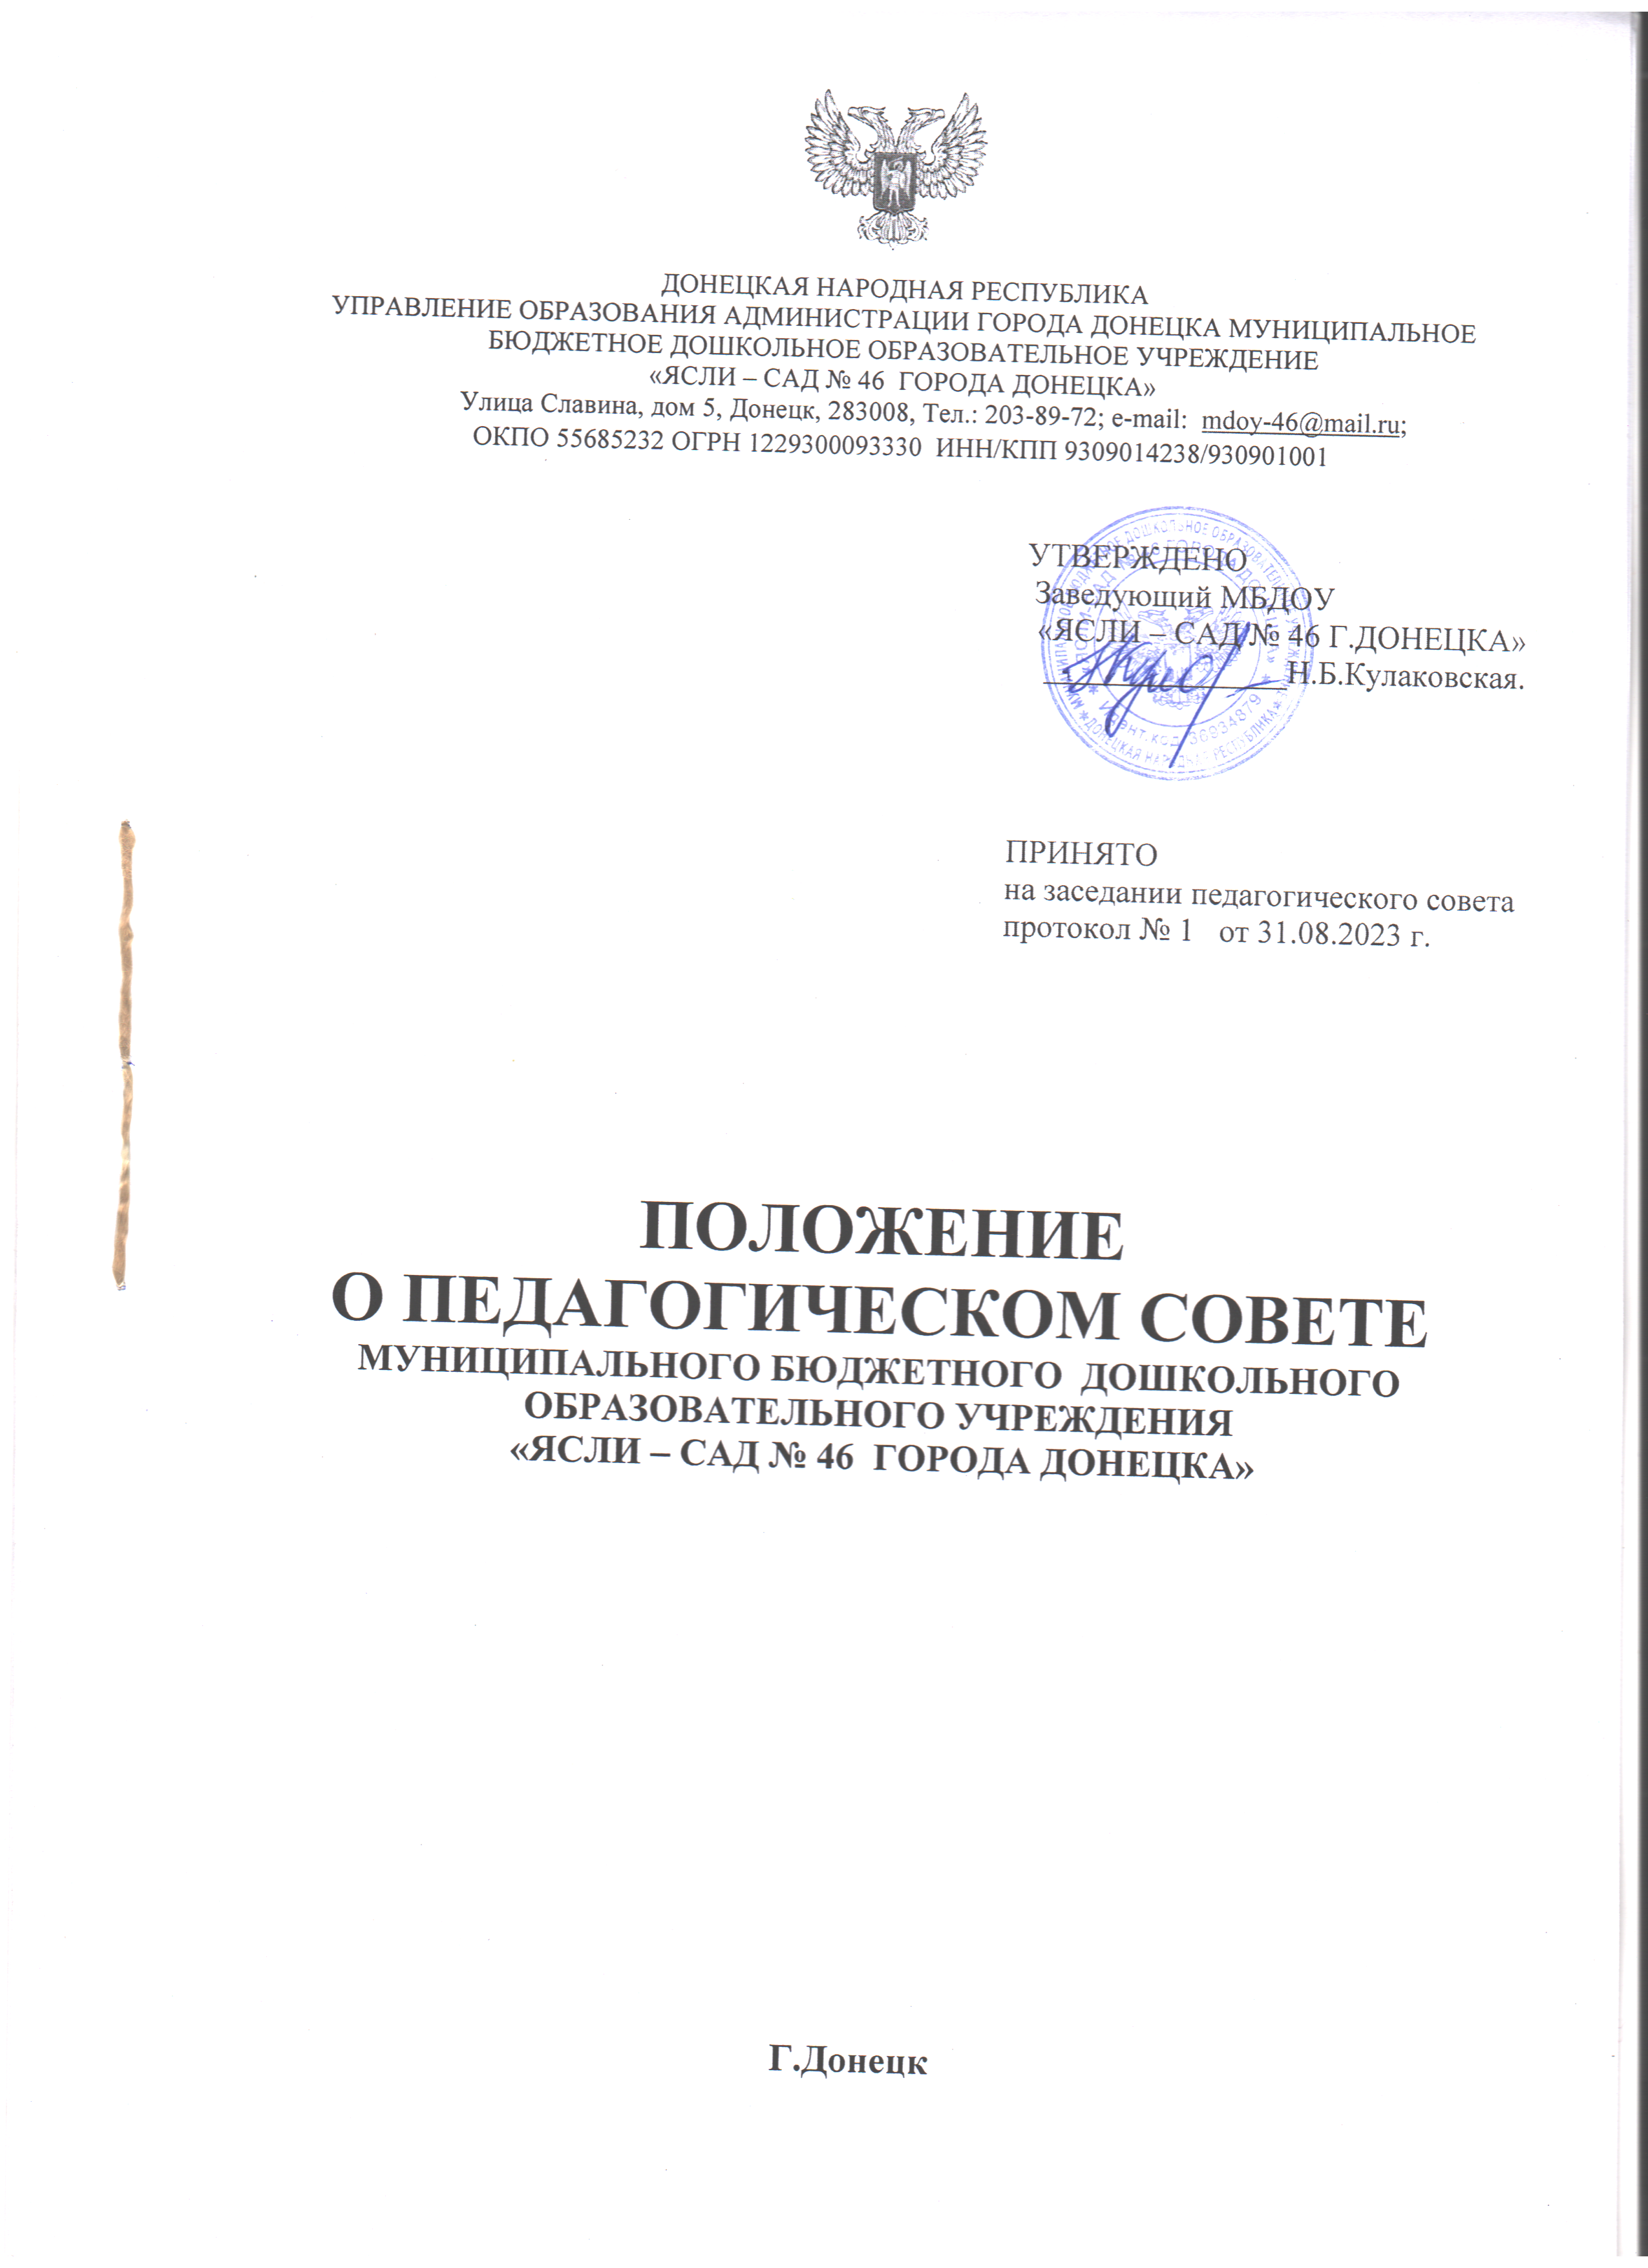

**1.Общие положения**

* 1. Настоящее Положение разработано в соответствии с Законом Российской Федерации «Об образовании» (п. 2 ст. 35), Уставом МУНИЦИПАЛЬНОГО БЮДЖЕТНОГО ДОШКОЛЬНОГО ОБРАЗОВАТЕЛЬНОГО УЧРЕЖДЕНИЯ «ЯСЛИ – САД № 46 Г.ДОНЕЦКА» (далее – Учреждение).
  2. Педагогический совет является постоянно действующим органом самоуправления Учреждения, для рассмотрения основных вопросов учебновоспитательной и инновационной деятельности коллектива, действующий в целях развития и совершенствования образовательно-воспитательного процесса, повышения профессионального мастерства и творческого роста педагогов и других работников Учреждения.
  3. Решения Педагогического совета обязательны для исполнения всеми работниками Учреждения.

1. **Задачи и компетенции педагогического совета** 
   1. Главными задачами Педагогического совета являются:

* объединение усилий работников Учреждения, направленных на повышение уровня учебно-воспитательной работы;
* внедрение в практику достижений педагогической науки, передового педагогического опыта, прогрессивных технологий;
* организация выявления, распространения и внедрения педагогического опыта;
* выработка общих подходов и реализации стратегических документов Учреждения;
* обсуждение вопросов содержания, форм и методов воспитательно- образовательного процесса;
* планирование воспитательно-образовательной деятельности;
* рассмотрение вопросов организации дополнительных услуг родителями; - обобщение результатов деятельности педагогического коллектива по определенным воспитательно-образовательным направлениям;
* выработка общего подхода к созданию и реализации программы развития Учреждения;
* рассмотрение вопросов повышения квалификации и переподготовки кадров. 2.2. Педагогический совет обсуждает планы работы воспитателей Учреждения, заслушивает информацию и отчеты работников Учреждения, в том числе, заведующего Учреждения, представителей Управляющего совета Учреждения. Отчеты о работе должны быть представлены за две недели до даты проведения совета.

2.3. Педагогический совет:

* принимает настоящее положение, вносит в него изменения и дополнения; - принимает (согласует) локальные нормативные акты Учреждения, отнесенные к компетенции Педагогического совета Учреждения;
* определяет приоритетные направления развития воспитательно- образовательного процесса (далее –ВОП) Учреждения; - утверждает цели и задачи ВОП, план реализации;
* принимает годовой план;
* принимает воспитательно-образовательные программы для использования в детском саду;
* обсуждает и принимает календарный учебный график;
* обсуждает и принимает основные образовательные программы;
* осуществляет выбор методов организации учебного процесса и способов их реализации;
* определяет критерии оценки образовательной деятельности;
* содействует определению стратегических направлений развития системы образования в дошкольном учреждении;
* содействует реализации принципа общественного участия в управлении образованием в дошкольном учреждении;
* инициирует и участвует в организации конкурсов педагогического мастерства;
* принимает участие в формировании информационных запросов основных пользователей системы оценки качества образования дошкольного учреждения;
* принимает участие в обсуждении системы показателей, характеризующих состояние и динамику развития системы образования;
* принимает участие в экспертизе качества образовательных результатов, условий организации учебно-воспитательного процесса в дошкольном учреждении;
* принимает участие в оценке качества и результативности труда работников дошкольного учреждения;
* содействует организации работы по повышению квалификации педагогических работников, развитию их творческих инициатив;
* принимает участие в обсуждении системы показателей, характеризующих состояние и динамику развития системы образования в дошкольном учреждении;
* заслушивает информацию и отчеты педагогических работников доклады представителей организаций и учреждений, взаимодействующих с дошкольным учреждением, по вопросам образования и воспитания дошкольников, в том числе сообщения о проверке соблюдения санитарногигиенического режима в дошкольном учреждении об охране труда, здоровья и жизни воспитанников и другие вопросы образовательной деятельности дошкольного учреждения;
* вносит предложение по развитию системы повышения квалификации кадров Учреждения, развитию их творческих инициатив;
* заслушивает отчеты воспитателей и других работников о состоянии здоровья детей и их физического воспитания;
* осуществляет контроль за качеством оказания услуг Учреждения;
* заслушивает отчеты заведующего Учреждением по вопросам ВОП;
* утверждает критерии оценки образовательной деятельности Учреждения;
* подводит итоги деятельности Учреждения по разделам программы за год;
* контролирует выполнение ранее принятых решений Педагогического совета Учреждения;

1. **Организация деятельности Педагогического совета Учреждения** 
   1. Каждый работник Учреждения, занятый в воспитательно-образовательной деятельности (заведующий, старший воспитатель, воспитатели и т.д.) с момента приёма на работу и до прекращения срока действия трудового договора являются членами Педагогического совета.
   2. Работой Педагогического совета руководит председатель – заведующий Учреждением.
   3. Председатель:

* организует созыв педагогического совета, путем оповещения всех его членов за одну неделю до проведения совещания; - определяет тематику предстоящего совещания;
* проводит само совещание;
* подписывает все документы, исходящие от Педагогического совета.

3.4. Педагогический совет избирает из своего состава секретаря совета, сроком на один год.

Секретарь:

* приглашает на совещание представителей общественности и родителей воспитанников;
* ведет документацию Педагогического совета;
* организует ведение и хранение протоколов;
* доводит до всех заинтересованных лиц решения Педагогического совета;
* подписывает протоколы Педагогического совета;
* следит за исполнением ранее принятых решений Педагогического совета.
  1. Педагогический совет Учреждения созывается заведующим Учреждения по мере необходимости, но реже 4 раз в год. Внеочередные заседания Педагогического совета Учреждения проводятся по требованию не менее одной трети педагогических работников Учреждения.
  2. Решения Педагогического совета принимаются простым большинством голосов при наличии на заседании не менее двух третей его членов. При равном количестве голосов решающим является голос Председателя Педагогического совета.
  3. Время, место и повестка дня очередного заседания Педагогического совета сообщаются всем членам не позднее, чем за две недели до дня его проведения.
  4. Организацию работы по выполнении ранее принятых решений Педагогического совета осуществляет Председатель Педагогического совета.

На очередных заседаниях совета он доказывает о результатах этой работы.

3.8.1. Для подготовки Педагогического совета могут создаваться творческие группы, возглавляемые представителем администрации.

* 1. Собрание Педагогического совета правомочно, если на собрании присутствует не менее 2/3. При отсутствии кворума объявляется дата проведения нового собрания. Изменение повестки дня при проведении нового собрания Педагогического совета не допускается.
  2. Сообщение о проведении внеочередного собрания Педагогического совета доводится Председателем не позднее, чем за 2 дня до даты его проведения.
  3. Педагогический совет несет ответственность за:
* обоснованность выработанных подходов к воспитательно-образовательному процессу;
* объективную оценку результативной деятельности членов педагогического коллектива;
* актуальность и корректность поставленных вопросов;
* своевременное доведение решений педагогического коллектива до законных представителей воспитанников, в случае необходимости; - своевременную реализацию решений Педагогического совета.

1. **Порядок проведения педагогического совета**

4.1. Работой Педагогического совета руководит Председатель, поддерживая порядок, координируя и контролируя работу Совета, обеспечивая права участников на выражение своего мнения по обсуждаемым вопросам.

4.2. До начала рассмотрения вопросов повестки дня, Председатель определяет Порядок своей работы, в том числе:

* утверждает докладчиков и содокладчиков по вопросам повестки дня; - устанавливает регламент докладчикам (содокладчикам) и выступающим в прениях;
* решает другие вопросы порядка ведения Общего собрания.

В необходимых случаях на заседания Педагогического совета приглашаются представители общественности, родители воспитанников и другие лица. Необходимость их приглашения определяется Председателем Педагогического совета. Лица, приглашенные на заседание Педагогического совета, пользуются правом совещательного голоса.

4.4. В процессе работы Педагогического совета, Председатель вправе в любой момент изменить регламент докладчикам (содокладчикам), а также решить другие организационные вопросы.

1. **Принятие решений на заседании Педагогического совета** 
   1. Голосование на заседании осуществляется простым голосованием.
   2. Секретарь вправе с согласия лица, предложившего проект решения, уточнить формулировки, а также иным образом редактировать предлагаемые проекты решений с последующим вынесением их на голосование.
   3. Голосование осуществляется по принципу: один член – один голос.
   4. В случае если на голосование ставится несколько вариантов решений по вопросу повестки дня, педагогический работник должен проголосовать за один из предложенных вариантов. Принятым считается вариант, за который было большинство голосов от общего числа голосов, которыми обладают присутствующие на заседании Педагогического совета.
   5. Данные об итогах голосования отражаются в протоколе заседания Педагогического совета.
   6. Итоги голосования оглашаются на заседании, в ходе которого проводилось голосование. Лицам, не присутствующим на заседании сведения доводятся не позднее 2-х дней после проведения заседания.
2. **Заключительные положения** 
   1. Настоящее Положение разработано на основе и в соответствии с Уставом Учреждения и не должно противоречить ему.
   2. В случае расхождения пунктов настоящего Положения и Устава применяются соответствующие положения Устава.
   3. Настоящее Положение вступает в силу с момента его принятия Педагогическим советом и утверждения заведующей.
   4. Изменения и дополнения в настоящее Положение вносится Педагогическим советом и принимаются на его заседании.